

Actividad 1
Full stack

Nombre: Sebastián Gallegos Juárez
Matricula:AL07154166

Docente: FRANCISCO GOMEZ RUBIO

18 de enero de 2026 domingo, Monterrey, Nuevo León, México
En esta actividad se realizó la simulación de una página web con el objetivo de comprender de manera básica cómo se construye un sitio utilizando HTML y CSS. La intención principal no fue crear una página completamente funcional, sino representar cómo se vería un sitio real y cómo se puede mejorar su apariencia visual y su adaptación a diferentes dispositivos mediante el uso de hojas de estilo externas.
El archivo index.html contiene la estructura principal de la página.
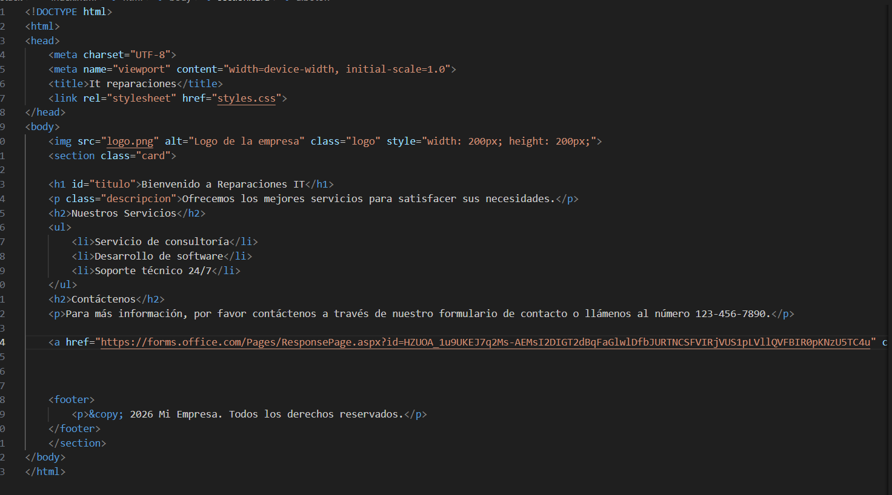
En él se definen elementos esenciales como el encabezado con el nombre de la empresa, una breve descripción de los servicios ofrecidos y una sección de contacto. También se incluye una imagen que funciona como logotipo, lo cual ayuda a que la página tenga una identidad visual más clara. Todo el contenido se agrupa dentro de un contenedor principal, lo que facilita su organización y permite que el diseño se vea más ordenado y limpio.

Por otra parte, el archivo styles.css se encarga de darle estilo a la página. En este archivo se definen aspectos como el color de fondo, el tipo de letra y el tamaño del texto. Por ejemplo, se utiliza un color de fondo oscuro para toda la página y un fondo claro para el contenedor principal, lo que hace que la información sea más fácil de leer. Además, se agregan bordes redondeados y sombras, lo que aporta una apariencia más moderna y profesional al diseño.
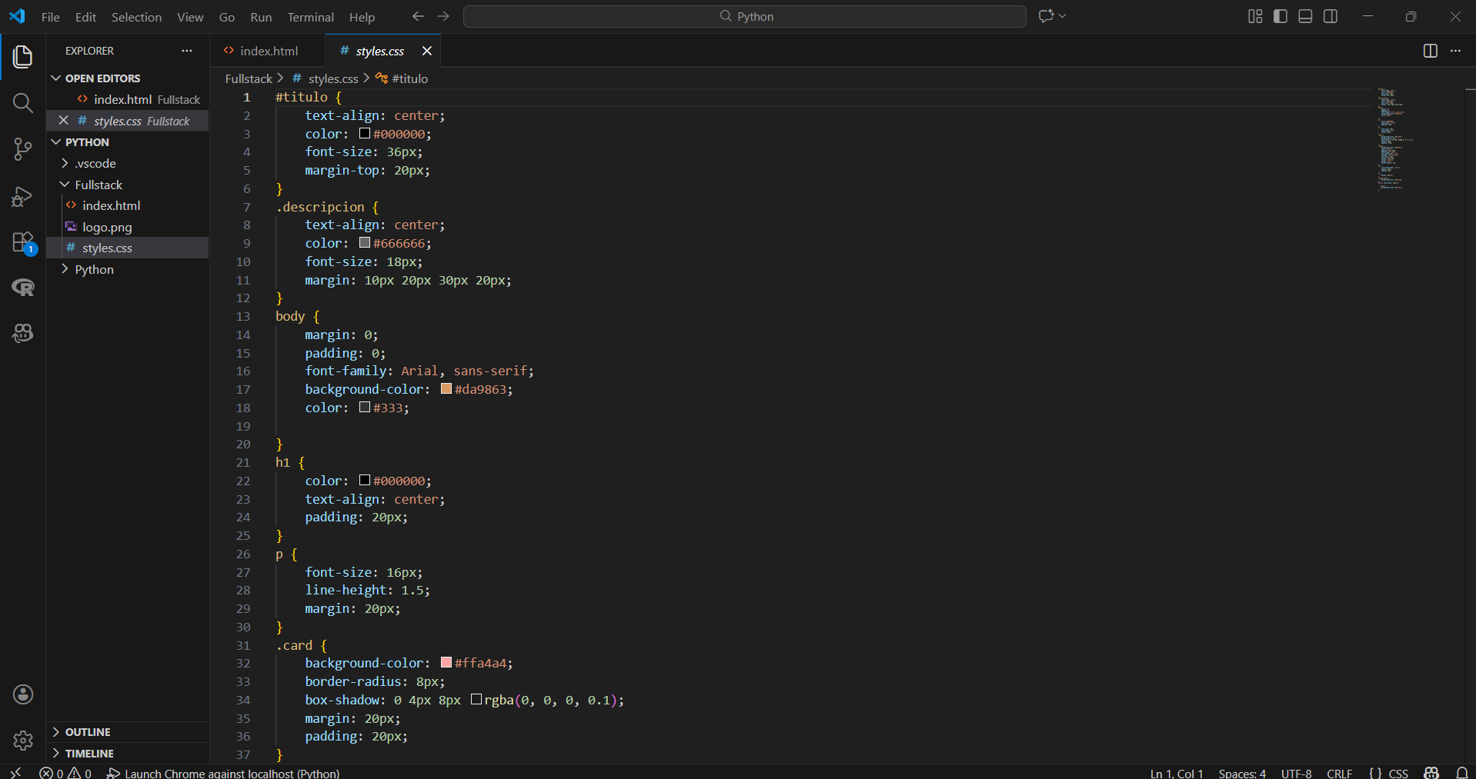

Fotos de ejecución en Computadora
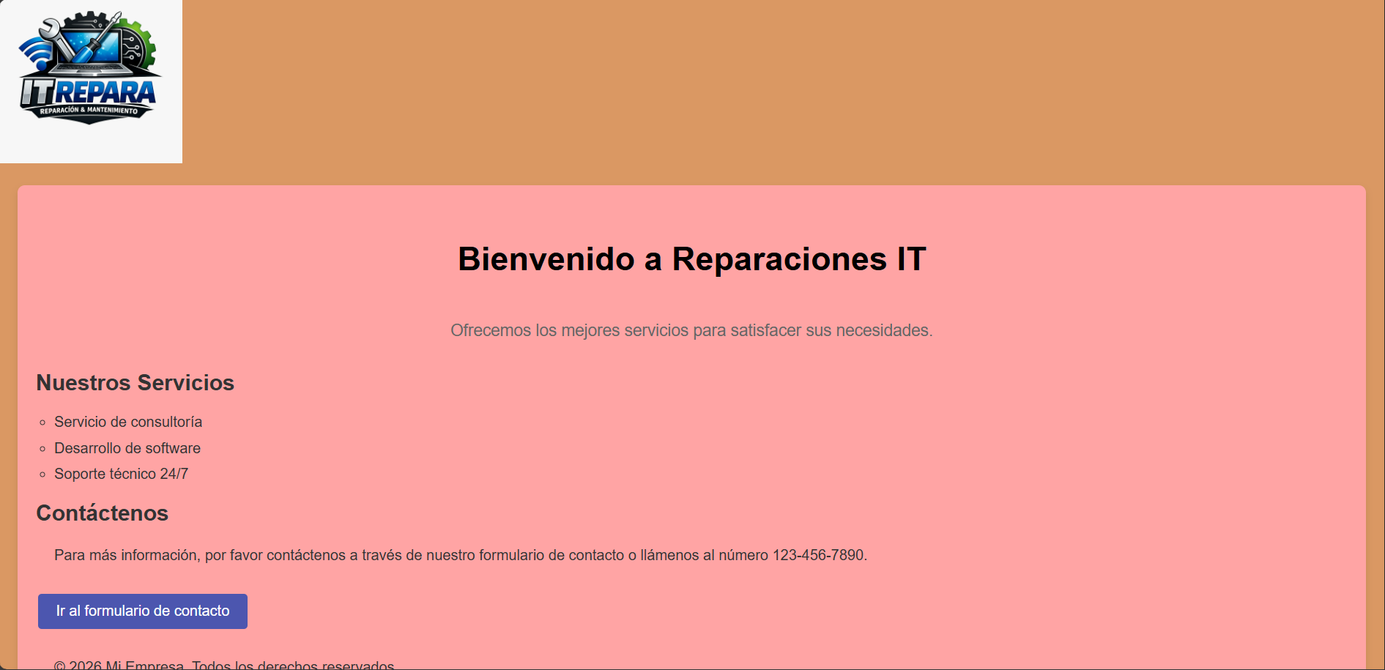
Foto de modo “responsivo”
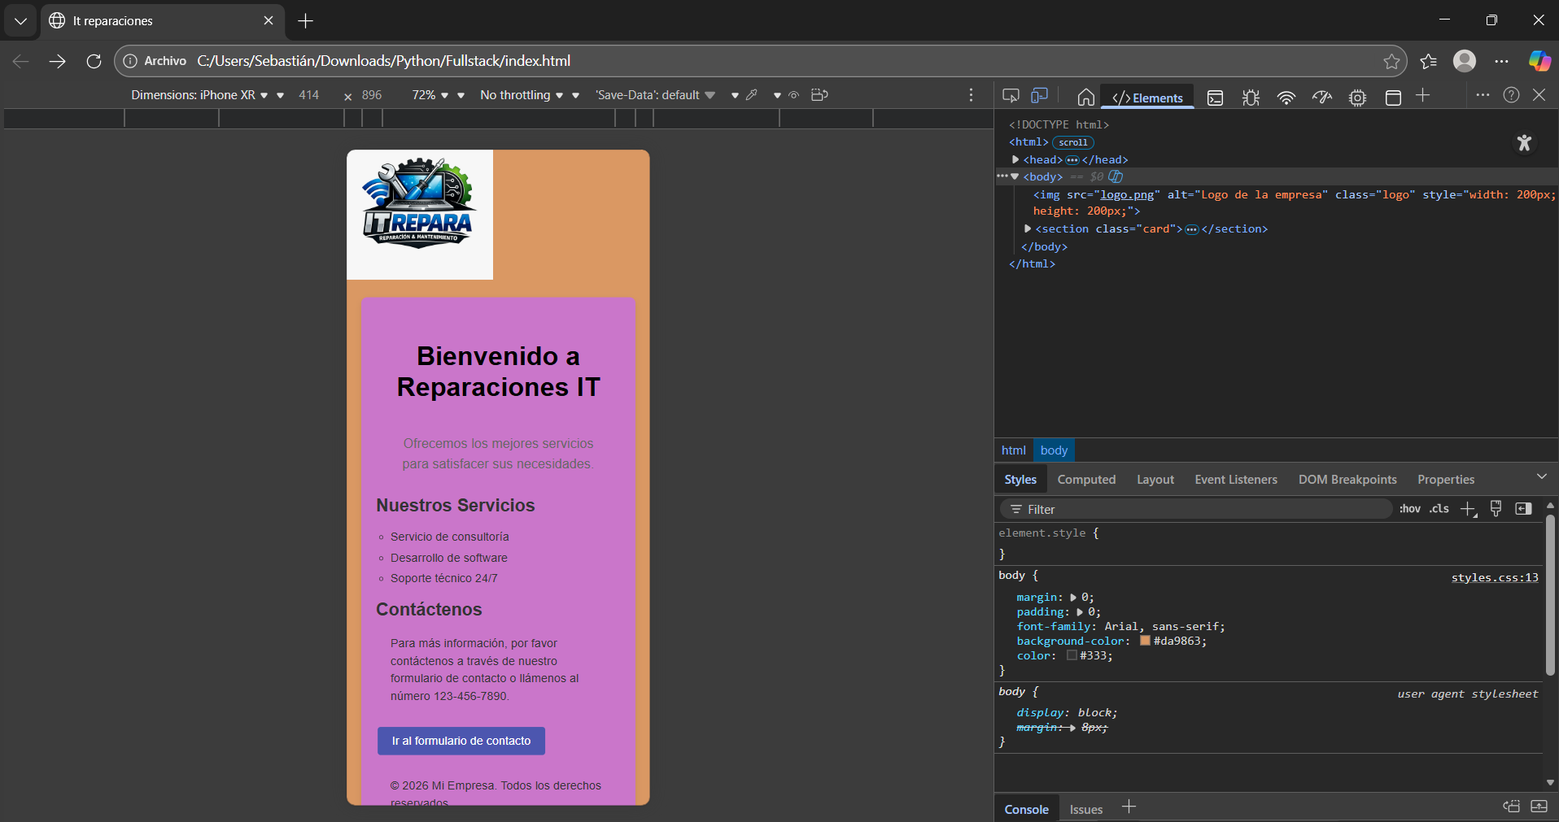

Foto certificación iniciada
